Inspector Şcolar General, Inspector Şcolar Activităţi Extraşcolare,
Prof. Alexandru Lăutaru Prof. Raluca Iacobescu

Director Centrul de Pedagogie Curativă Hunedoara,
Prof. Ilisie Marin Ormenişan

CONCURSUL JUDEŢEAN CULTURAL - ARTISTIC
“ÎNGERI PRIN ZĂPADĂ”

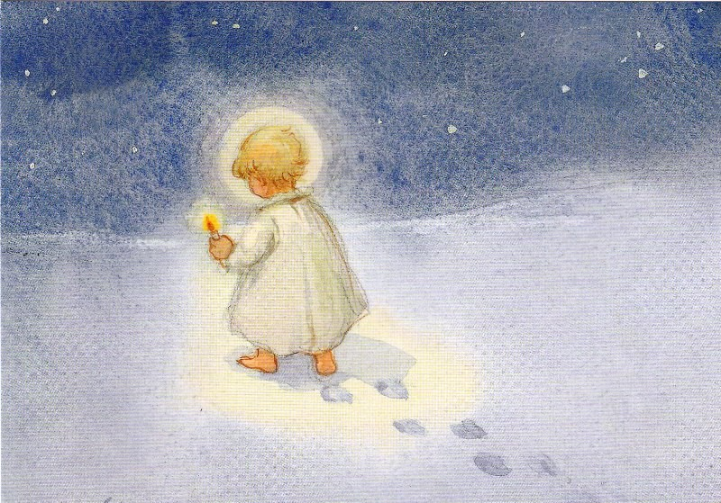

OBICEIURI ŞI TRADIŢII DE CRĂCIUN
EDIŢIA I, 2011 – HUNEDOARA

ARGUMENT
„ Prin raţiune, natura este doar înţeleasă, prin sentimentul artistic, ea este trăită.”
Rudolf Steiner

Pentru a ne cunoaşte mai bine, trebuie să ne întoarcem la izvoare, la tot ceea ce este mai autentic, pentru păstrarea identităţii naţionale.Tradiţiile populare româneşti rămân tezaurul nostru cel mai de preţ şi trebuie să facem tot ce se poate pentru ca ele să se păstreze vii în mintea oamenilor şi, în mod special a copiilor .
Cele mai eficiente şi oportune modalităţi de valorificare a tradiţiilor, obiceiurilor şi datinilor populare le reprezintă manifestările artistice. Este dovedit faptul că elevii cu CES au calităţi artistice deosebite dar rareori au prilejul să le manifeste datorită mentalităţii societăţii în care trăim. Noi, cei care ştim care este potenţialul artistic al acestor copii, avem datoria să le înlesnim participarea la viaţa socio-culturală a comunităţii.
Beneficiile vor fi din toate direcţiile: elevii vor simţi că fac parte din acest popor cu tradiţii atât de bogate iar ceilalţi vor trăi momente de purificare sufletească asemeni atingerii unor îngeri…

OBIECTIV GENERAL /SCOPUL

Dezvoltarea interesului copiilor cu nevoi speciale pentru cunoaşterea, păstrarea şi transmiterea tradiţiilor şi obiceiurilor de Crăciun, specifice poporului român.

OBIECTIVE SPECIFICE

- cunoaşterea tradiţiilor şi obiceiurilor de Crăciun, specifice poporului român;
- dezvoltarea respectului faţă de înaintaşi;
- identificarea şi cunoaşterea portului popular românesc;
- formarea unor trăsături morale pozitive cu repercursiune în viaţa cotidiană;
- dezvoltarea capacităţii de interpretare vocală;
- valorizarea potenţialului artistic al elevilor cu C.E.S. prin realizarea diferitelor lucrări care să respecte tema propusă – Sărbătoarea Crăciunului (desene, picturi, colaje, obiecte ornamentale)
GRUP ŢINTĂ
Elevii cu CES din instituţiile de învăţământ din judeţul Hunedoara.
PARTENERI :
- Primăria Municipiului Hunedoara :
Primar, Hada Ovidiu Marius
Suciu Mariana, artist popular
- Facultatea de Inginerie Hunedoara
Decan, prof. dr. inginer Hepuţ Teodor
- Centrul Judeţean pentru Conservarea şi Promovarea Culturii Tradiţionale Hunedoara
Reprezentant legal, Mariana Deac , artist popular
Crainic Valentin, artist popular

CALENDARUL ACTIVITĂŢILOR

Secţiunea 1

Concurs cultural-artistic de obiceiuri şi tradiţii de Crăciun
Perioada de desfăşurare: 28 noiembrie – 8 decembrie 2011.
Înscrierea participanţilor se va face în intervalul 28 noiembrie – 5 decembrie, pe baza Fişei de Înscriere (anexa 1) ce va fi trimisă prin e-mail pe adresa ingeriprinzapada@yahoo.ro
Concursul propriu-zis, jurizarea şi acordarea de premii vor avea loc în data de 8 decembrie 2011, cu începere de la ora 10.00 , în Aula Facultăţii de Inginerie Hunedoara
Regulament de participare şi desfăşurare.
Fiecare şcoală va trimite câte un echipaj format din maximum 10 elevi, însoţiţi de 2 cadre didactice coordonatoare.Echipajele vor sustine un moment artistic pe tema proiectului,cu o durata de maximum 20 de minute.Se vor puncta originalitatea şi gradul de implicare al elevilor în cadrul prestaţiei artistice.

Secţiunea 2

Concurs de creaţie plastică (desen, pictură, colaje, confecţionarea de obiecte ornamentale) cu tema “ Naşterea Domnului“.
Înscrierea participanţilor se va face în intervalul 28 noiembrie – 5 decembrie, pe baza Fişei de Înscriere (anexa 2) ce va fi trimisă prin e-mail pe adresa ingeriprinzapada@yahoo.ro
Perioada de desfăşurare: 28 noiembrie – 8 decembrie 2011
Regulament de participare
Creaţiile artistice vor fi realizate utilizând tehnică de lucru şi suport la alegere, încadrându-se la una din categoriile: desen/pictură, colaj, obiecte ornamentale. Mărimea suportului ales nu trebuie să depăşească formatul A4.
Etichetarea lucrărilor se face astfel: se va scrie o etichetă în colţul din dreapta jos cu titlul lucrării, numele şi prenumele elevului, vârsta, clasa, şcoala, localitatea, numele şi prenumele profesorului îndrumător.
Lucrările înscrise în concurs nu se restituie.
Un cadru didactic poate trimite maxim 3 lucrări.
Taxa de participare la concurs este de 10 lei/cadru didactic.
În plicurile cu lucrări se vor regăsi : acordul de parteneriat, un plic timbrat autoadresat şi taxa de participare. Toate acestea se vor trimite în perioada 28 noiembrie - 5 decembrie 2011 pe adresa:
CENTRUL DE PEDAGOGIE CURATIVĂ HUNEDOARA
B-DUL 1848, NR. 23
LOC. HUNEDOARA, COD 331059
JUD. HUNEDOARA
PENTRU CONCURSUL DE CREAŢIE PLASTICĂ

Categoriile de vârstă, conform cărora vor fi jurizate lucrările sunt:
- 7-10 ani
- 11-14 ani
- 15-18 ani

Se vor acorda diplome elevilor clasaţi pe locurile I, II, III şi menţiuni pentru fiecare categorie de vârstă, la fiecare secţiune, precum şi diplome de participare. Cadrele didactice coordonatoare vor primi adeverinţe de participare.

Evaluarea
Juriul format din câte un reprezentant din fiecare instituţie participantă şi din artiştii populari parteneri, va acorda punctaje pentru momentele artistice. Se vor acorda premiile I, II, III şi menţiuni, în funcţie de originalitatea momentului artistic şi de gradul de implicare al elevilor.
Rezultatele concursului de creaţie plastică vor fi trimise pe e-mailul şcolilor participante iar diplomele pentru elevi şi adeverinţele de participare pentru cadrele didactice vor fi trimise prin poştă la adresele menţionate pe fişa de înscriere.
Finalităţi
- Expoziţie cu lucrări
- Revista proiectului
Informaţii suplimentare puteţi obţine la adresa de e-mail ingeriprinzapada@yahoo.ro
Diseminarea proiectului se va face pe site-ul ISJ, la secţiunea Concursuri şcolare şi în revista proiectului.

ECHIPA DE PROIECT:
Prof. Olga-Simona Tomescu
Prof. Adriana Cicodeică
Prof. Claudia Păun
Prof. Mihaela Furcă

Anexa 2
CONCURSUL JUDEŢEAN CULTURAL ARTISTIC “ÎNGERI PRIN ZĂPADĂ”

FIŞĂ DE ÎNSCRIERE
Expoziţia-Concurs de creaţie plastică „Naşterea Domnului”
Hunedoara, decembrie 2011

1. Unitatea de învăţământ: ……………………………………………… ......................
2. Numele şi prenumele îndrumătorului: ………………………………….....................
3. Specialitatea: ……………………………………………………………....................
4. Adresa de e-mail a îndrumătorului: …………………………………….................. Tel......................................
Numele şi prenumele elevului | Titlul lucrării | Clasa/ Vârsta | Obs.

Total elevi participanţi:_________
5. Adresa instituţiei de învăţământ unde vor fi trimise diplomele:
............................................................................................................................................................................................................................................................................................................................................................................................................................................................................................................................................................................................................................

Anexa 1

CONCURSUL JUDEŢEAN CULTURAL ARTISTIC “ÎNGERI PRIN ZĂPADĂ”

FIŞĂ DE ÎNSCRIERE

Concurs cultural-artistic de obiceiuri şi tradiţii de Crăciun
Hunedoara, decembrie 2011

Unitatea şcolară______________________________________________________
Adresa_____________________________________________________________

Denumirea momentului artistic | Număr elevi participanţi | Coordonator  - nume şi prenume  - tel/mail  - adresă | Durata

Adresa unde vor fi trimise diplomele ....................................................................................................................................................................................................................................................................................................................................................................................................................................................................

Centrul de Pedagogie Curativă Hunedoara  Hunedoara, b-dul 1848, nr. 23, jud. Hunedoara  Tel: 0254/743269  Email: cpchunedoara@yahoo.com  Nr.________/_______________  Director, prof. Ormenişan Ilisie Marin |  | Instituţia...........................................................  Adresa...............................................................  Jud. ...................................................................  Tel/fax...............................................................  Nr............ / ......................... ........  Director,

CONCURSUL JUDEŢEAN CULTURAL – ARTISTIC “ÎNGERI PRIN ZĂPADĂ”
EDIŢIA I, 2011 - HUNEDOARA
ACORD DE PARTENERIAT
Încheiat astăzi, ..................... între:
1. Aplicantul
Centrul de Pedagogie Curativă Hunedoara, reprezentat de prof. Ormenişan Ilisie Marin- director si de prof. Tomescu Olga-Simona, prof. Ciocodeică Adriana Daniela, prof. Furcă Mihaela, prof. Păun Claudia, în calitate de coordonatori ai Proiectului Judeţean Cultural-Artistic „Îngeri prin zăpadă”, Ediţia I, 2011;
2. Participantul.................................................................................................... reprezentat de .............................................................................................., în calitate de director/preşedinte şi ............................................................................................................., în calitate de participant la activităţile concursului.
Acordul intră în vigoare la data semnării acestuia şi este valabil pe perioada 2011-2012.
Aplicantul se obligă:
- să mediatizeze regulamentele concursurilor;
- să desfăşoare activităţile propuse în proiect conform regulamentelor elaborate;
- să promoveze activităţi culturale cu specific local şi naţional;
- să identifice talente în rândul copiilor cu CES şi nu numai;
- să implice comunitatea locală şi pe toţi cei interesaţi în realizarea cu succes a proiectului;
- să expedieze certificatele de participare şi premiile;
- să mediatizeze rezultatele concursului.
Instituţiile participante se obligă:
- să respecte regulamentele de participare la fiecare din activităţile concursului;
- să se implice în desfăşurarea activităţilor, selectând şi promovând elevi talentaţi;
- să informeze elevii despre rezultatele obţinute;
- să colaboreze pe toată durata proiectului pentru ca acesta să se deruleze conform scopului stabilit.

Prezentul Acord de parteneriat se încheie în două exemplare, câte unul pentru fiecare parte.

